Министерство науки и высшего образования

Российской Федерации

ФЕДЕРАЛЬНОЕ ГОСУДАРСТВЕННОЕ

БЮДЖЕТНОЕ ОБРАЗОВАТЕЛЬНОЕ УЧРЕЖДЕНИЕ

ВЫСШЕГО ОБРАЗОВАНИЯ

**«ВЯТСКИЙ ГОСУДАРСТВЕННЫЙ УНИВЕРСИТЕТ»**

Факультет компьютерных и физико-математических наук

Кафедра фундаментальной математики

Отчёт по дисциплине

«Сетевое администрирование»

Лабораторная работа №2

Huawei VRP и основы конфигурирования

|  |  |  |  |  |  |
| --- | --- | --- | --- | --- | --- |
| Выполнил: | студент группы МКб-43 |  | ___________ |  | М.А. Заботин |
|  |  |  |  |  |  |
| Проверил: | доцент кафедры РЭС |  | ___________ |  | А.П. Мителев |

Киров 2024



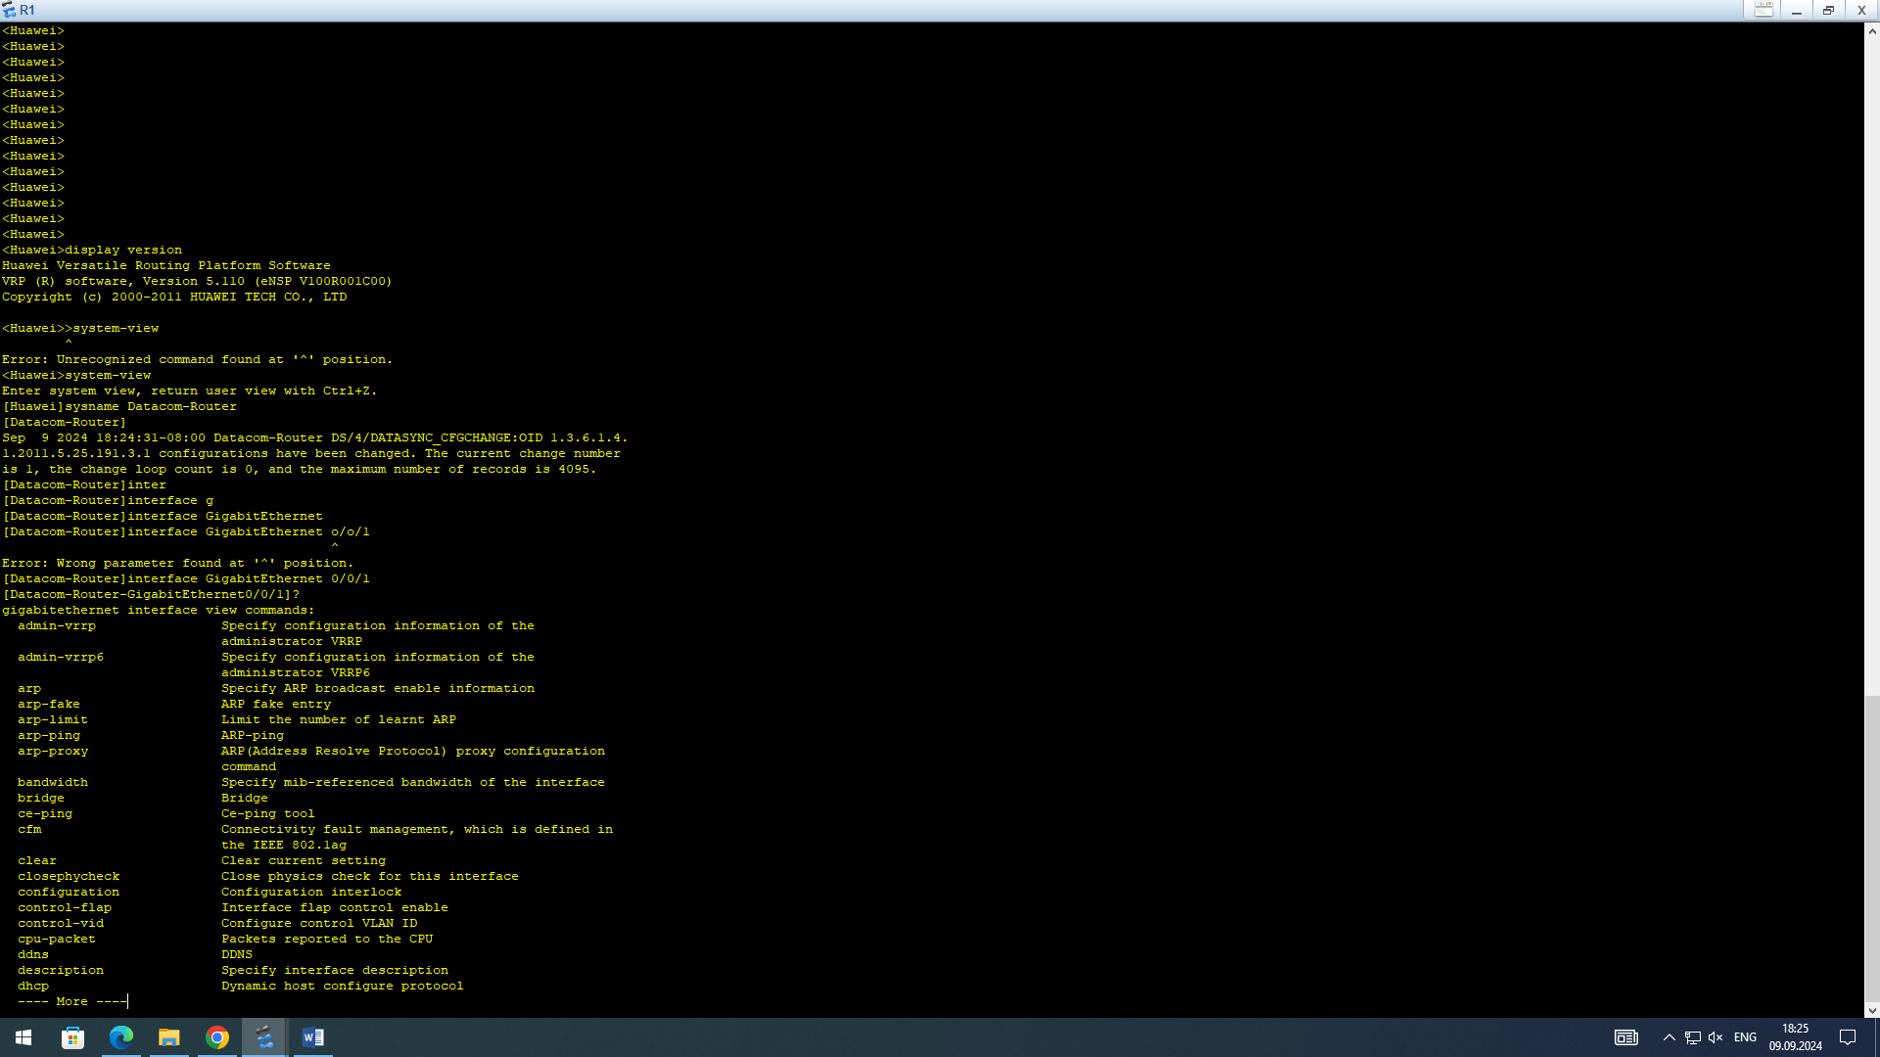

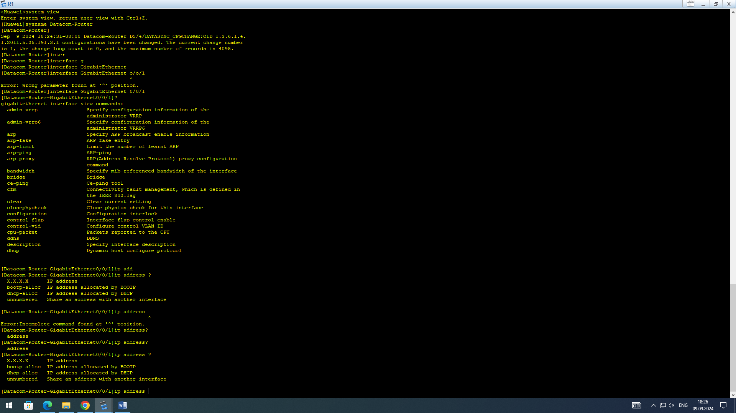

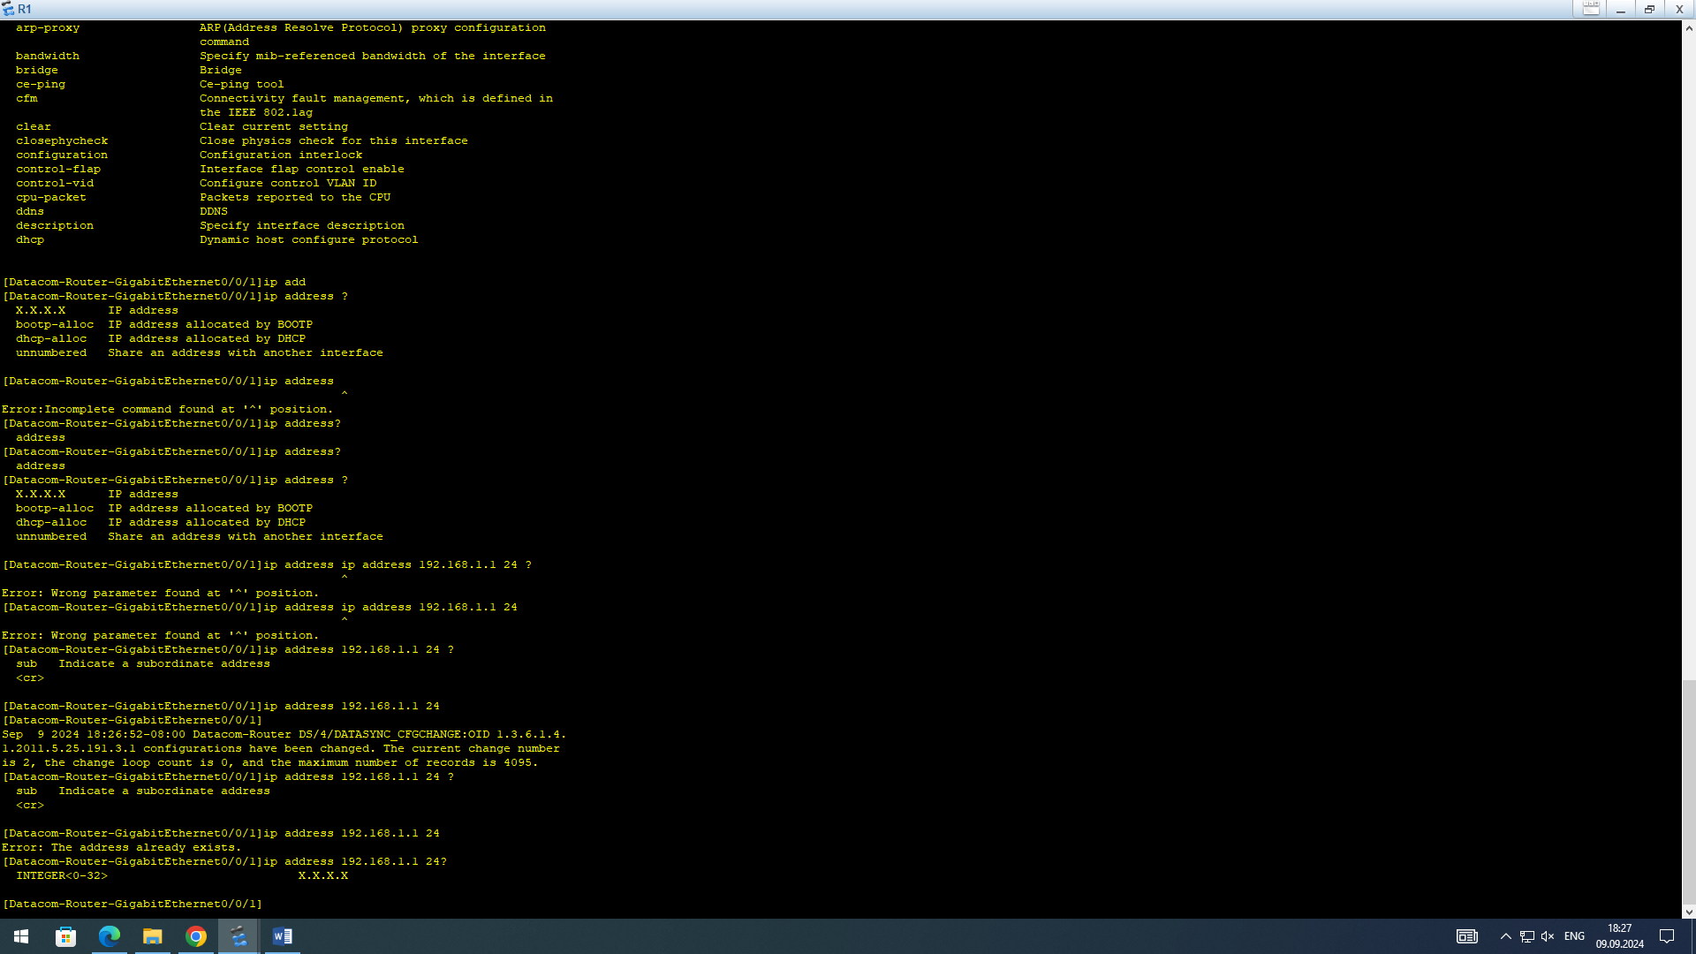

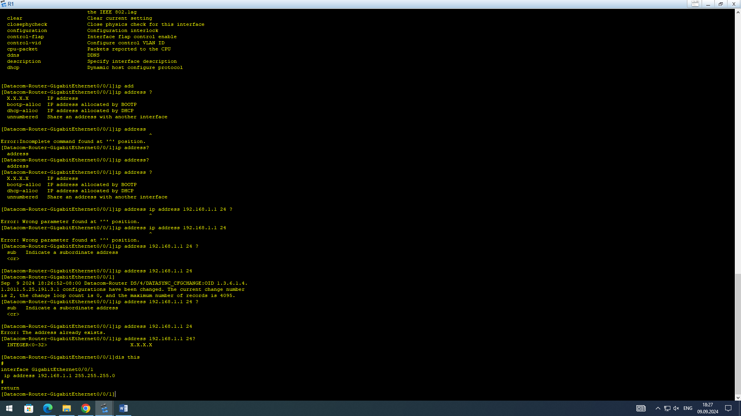

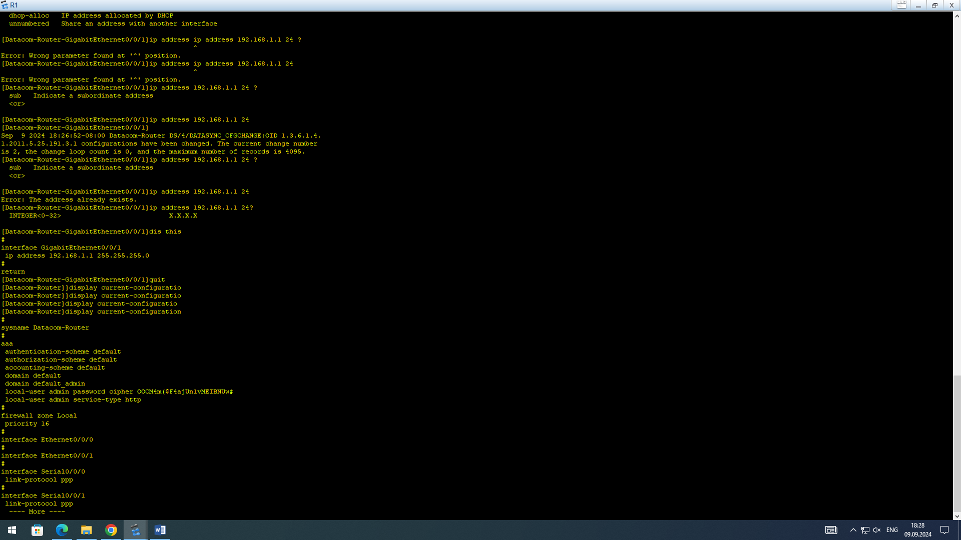

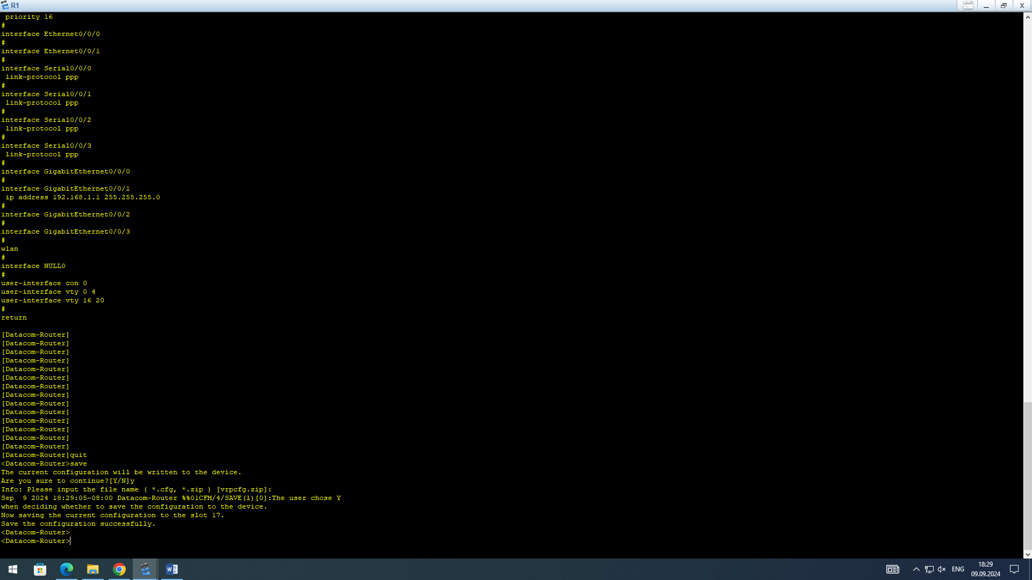

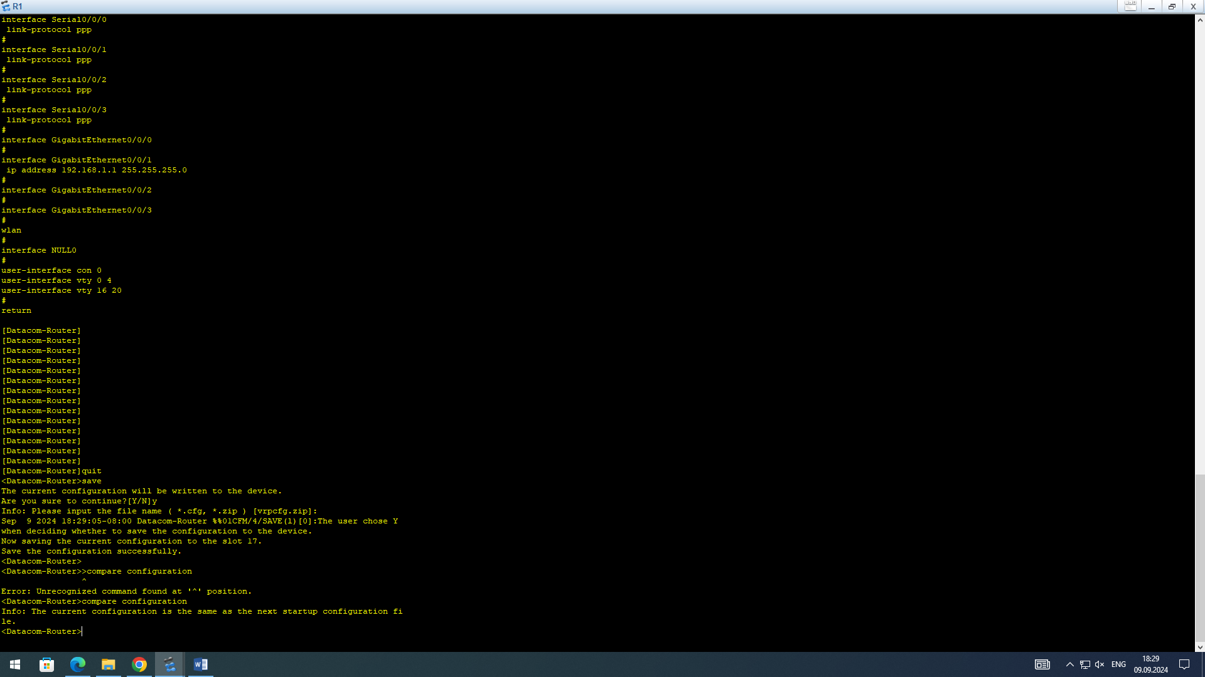

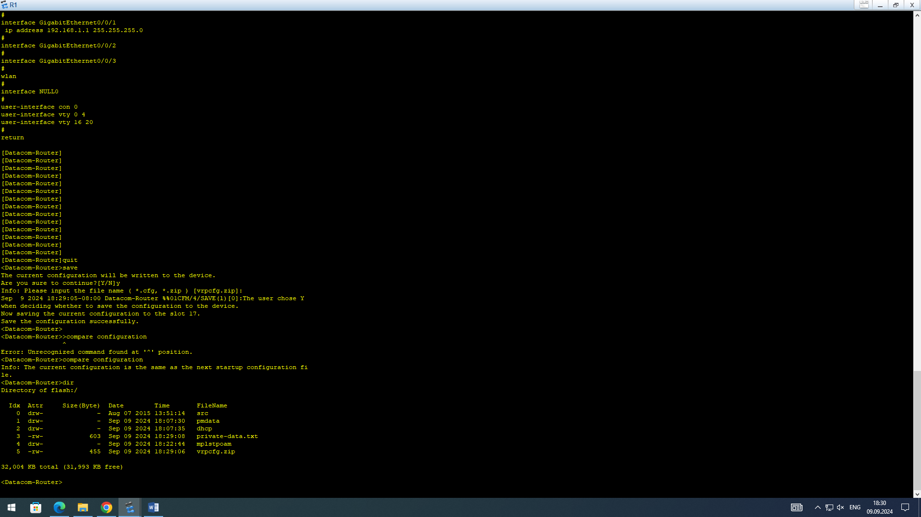

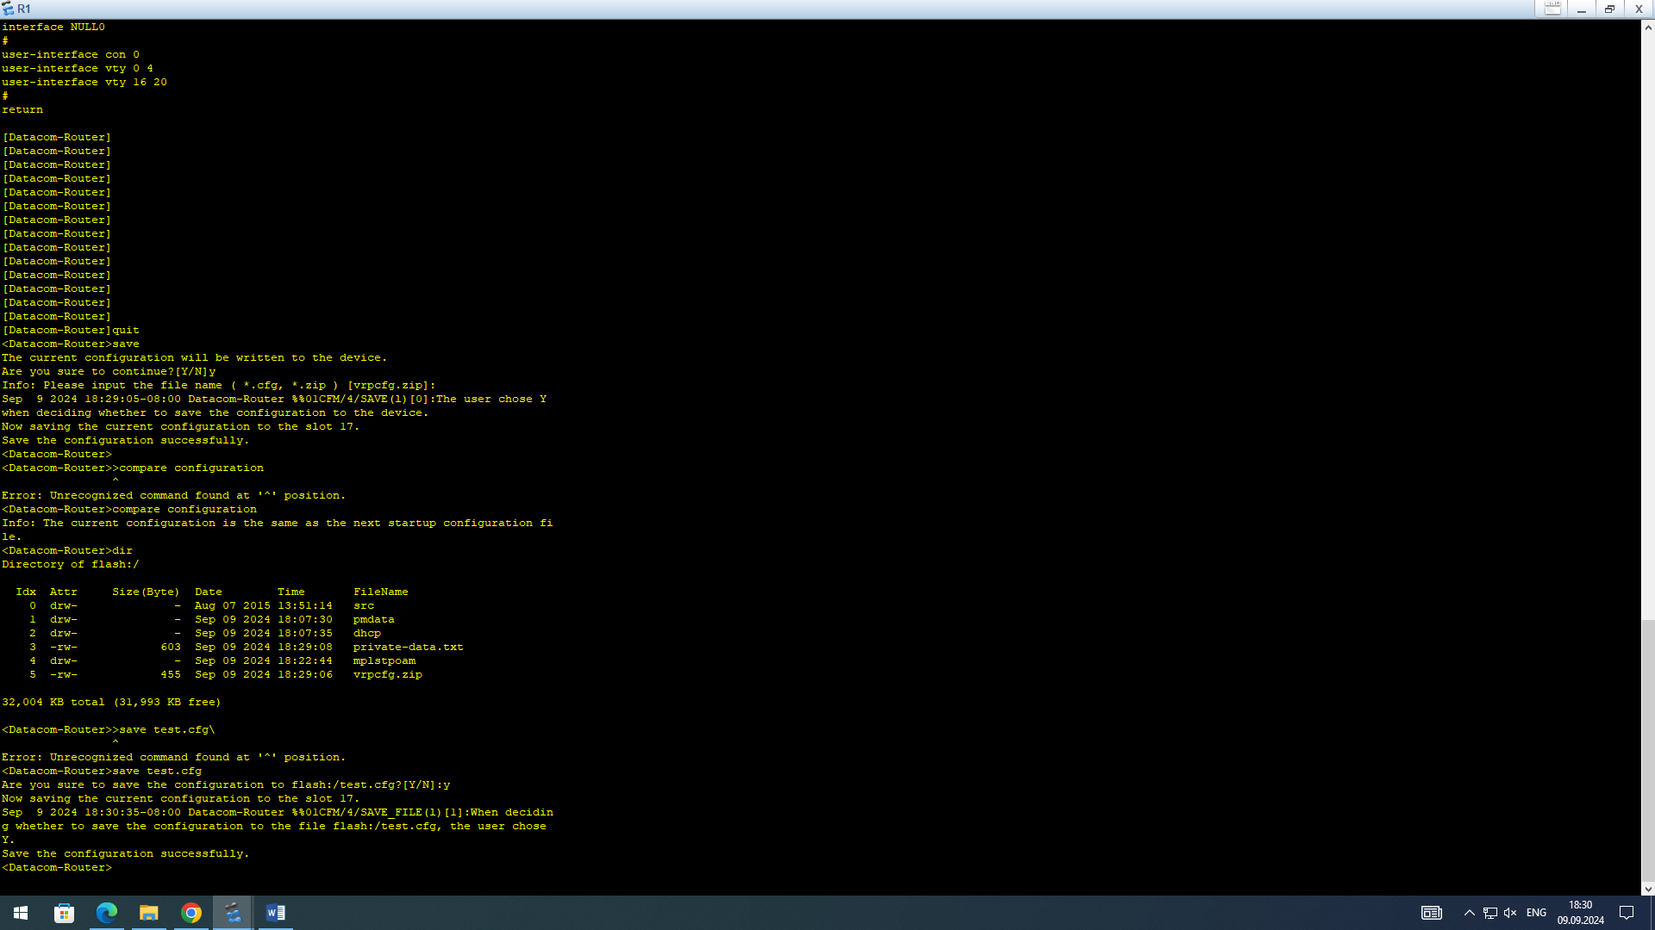

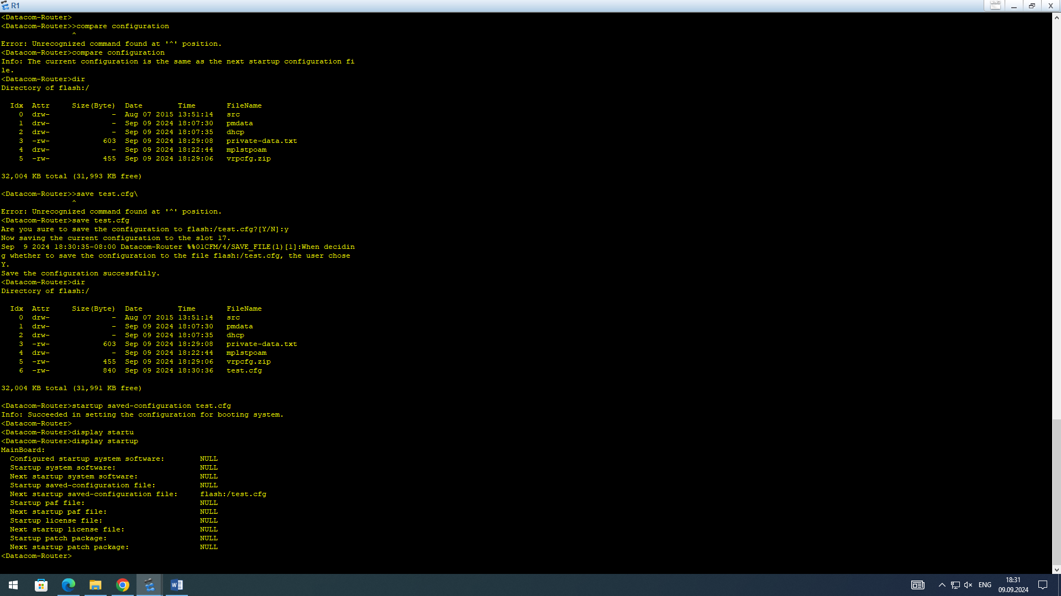

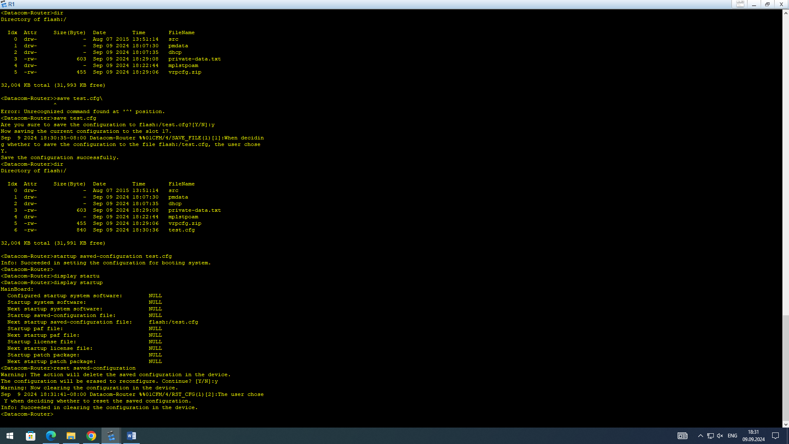

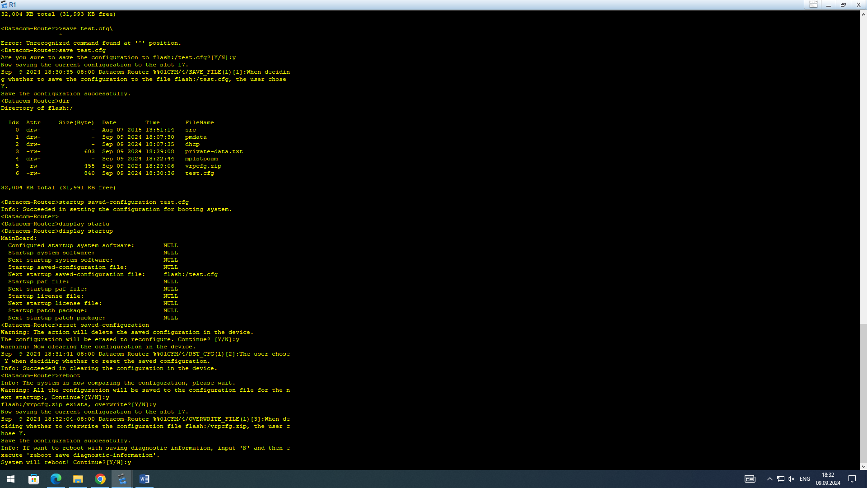

1.5 Вопросы

1. Ознакомьтесь с функциональными клавишами системы Huawei VRP в соответствии с разделом 1.6 Приложение.

2. На шаге 5 команда reset saved-configuration выполняется для удаления конфигурации. Почему после перезапуска устройства конфигурация сохраняется?

Ответ: она была сохранена в файл